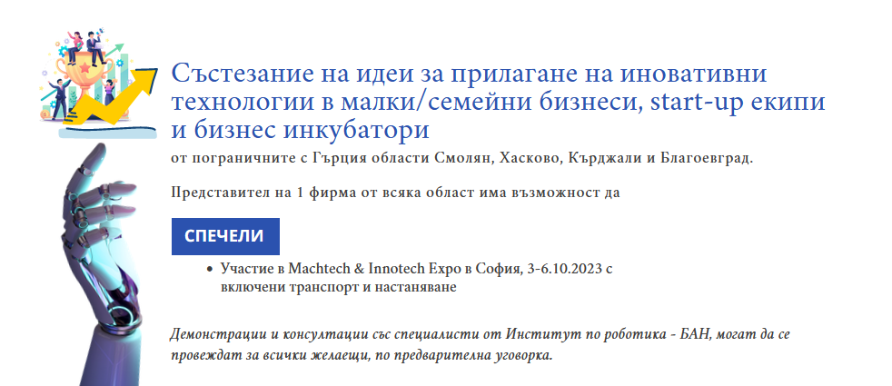

БЛАНКА ЗА УЧАСТИЕ
Име на участника
Име на оценителя
Оценка
1. Опишете накратко своя бизнес и основен продукт/и вкл. години на пазара, основни партньори (ако е приложимо), иновативност на продукта, стадии на разработка/лансиране.
2. Опишете как вашият продукт (портфолио от продукти/услуги) би се променило след навлизане на роботите в бизнеса ви. Напр. конкурентноспособност на националния/международния пазар, иновативност, модернизация.

3. Какви са прогнозите ви относно подобрението на финансовите показатели на вашия бизнес след приложението на роботите? Напр. намаление на разходите, увеличение на марж, увеличение на качеството и цената, достигане до нови пазари, намаление или увеличение на работните места.

4. Имате ли информация за евентуално външно финансиране за въвеждане на иновация във вашия бизнес (европейско, национално и др)

5. Имате ли екип за внедряване на иновативни технологии? Бихте ли наели екип или ползвали външни консултанти?

*** (за оценителя) Карта за оценка

Въпрос | Критерии | Оценка от 1 до 5
1 | Описание на бизнеса (Зрялост)
2 | Иновативност на продукта
3 | Финансова прогноза
4 | Информация за външно финансиране – не се оценява
5 | Екип по проекта/ План за наемане на екип
Крайна оценка

Анализ на критериите:
1. Зрялост на бизнеса и продукта: Максималният резултат за зрялост се документира чрез съществуването на продукт, прототип, проучване на пазара, сътрудничество с изследователски организации и т.н. Ако начинанието е твърде незряло, т.е. има само идея, която не е била сериозно обмисляна или е твърде незряла за конкретния конкурс се дава минималната оцнка.
2. Иновативност на продукта: Максималният резултат се дава за иновация, която съществено отличава даден продукт, услуга или процес в национален и международен план, може да има бърз растеж и да привлече инвеститори.. Оценката зависи от степента на диференциация и дали иновацията засяга само България или може да се отнесе и до международния пазар.
3. Финансова прогноза: Максималният резултат се дава, когато финансовите прогнози са ясни, добре структурирани и реалистични.
4. Информация за външно финансиране: Въпросът е информативен и не се оценява

5. Екип по проекта /План за наемане на екип: Максималната оценка се дава на съществуването (или план за набирането) на екип с допълващи се умения (напр. компютърен специалист, икономист и т.н.). Ако отборът има еднакви специалности, поставяме добър резултат, но не максимума. Най-общо преценяваме доколко е способен екипът и дали е осъществимо да реализира иновация в бизнеса си.

